ASIGNATURA: EDUCACION FISICA

NOMBRE ESTUDIANTE: ____________________________________________

CURSO 6° Básico | LETRA: A-B-C | FECHA: 07/07/20
 | MATERIAL DE APOYO 6° BÁSICO

la intensidad del ejercicio

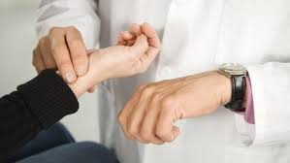

Medir la intensidad del ejercicio es bueno porque: (1) le permite saber si se está esforzando lo suficiente o demasiado, y así saber si está manteniendo el ejercicio a un nivel seguro y eficaz, y (2) es una manera de evaluar su progreso.
Hay varias maneras eficaces y fáciles de medir la intensidad del ejercicio. A continuación, ofrecemos tres técnicas y una explicación de cómo usar cada una de ellas. En caso necesario, también mencionamos circunstancias especiales que pueden hacer que cierta técnica sea menos eficaz para usted.
Primera técnica: prueba de la conversación
Cómo usarla: esta esta es una manera rápida e informal de asegurarse de que no esté esforzándose demasiado. Simplemente hable en voz alta con alguien o solo, cante o recite los versos de un poema o canción cuando camine. El esfuerzo de intensidad baja o moderada le permite hablar cómodamente sin jadear ni perder el aliento. Si no puede conversar ni cantar porque se queda sin aliento o jadea mucho, está esforzándose demasiado. ¡Reduzca la intensidad!
Con el tiempo, probablemente descubra que puede esforzarse más por periodos más prolongados y seguir hablando cómodamente. Esa es una manera fácil de medir su progreso.
Circunstancias especiales: este este método no funciona si tiene asma u otro problema relacionado con la respiración. De ser el caso, debe usar las escalas de percepción de esfuerzo o de frecuencia cardiaca que se describen a continuación.
Segunda técnica: escala de percepción de esfuerzo
Cómo usarla: la tasa de percepción de esfuerzo le permite ser más específico que la prueba de la conversación para determinar la intensidad del ejercicio. Con la percepción de esfuerzo, la persona asigna un puntaje de intensidad según cómo se sienta.
Para usar esta escala, lea las descripciones y escoja la que mejor represente su nivel de esfuerzo, y luego mire el puntaje numérico a que corresponde. Por ejemplo, si dijo que está realizando “mucho esfuerzo”, el número que le corresponde es el 9. Si acaba de empezar a caminar y hacer ejercicio, o si tiene grandes limitaciones físicas o es una persona mayor, debe empezar a caminar esforzándose “poco” (2) o “muy poco” (3). Eso equivale a una caminata lenta o a ritmo de paseo. Con el tiempo, aumente gradualmente el nivel de esfuerzo y camine un nivel de esfuerzo “moderado/con cierto esfuerzo” (4 a 7). Aunque su condición física sea excelente, no haga ejercicio a un nivel que usted describiría como “esfuerzo”, “mucho esfuerzo”, o “muchísimo esfuerzo”. A esos niveles corre el peligro de lesionarse.
Lo ideal es que lleve una copia de esta escala con usted y marque su nivel de percepción de esfuerzo cuando esté caminando, pero también puede medirlo justo antes de empezar el enfriamiento.

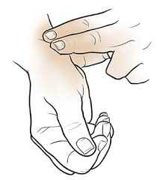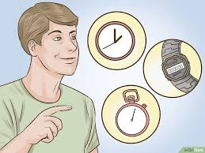

Escala de percepción de esfuerzo

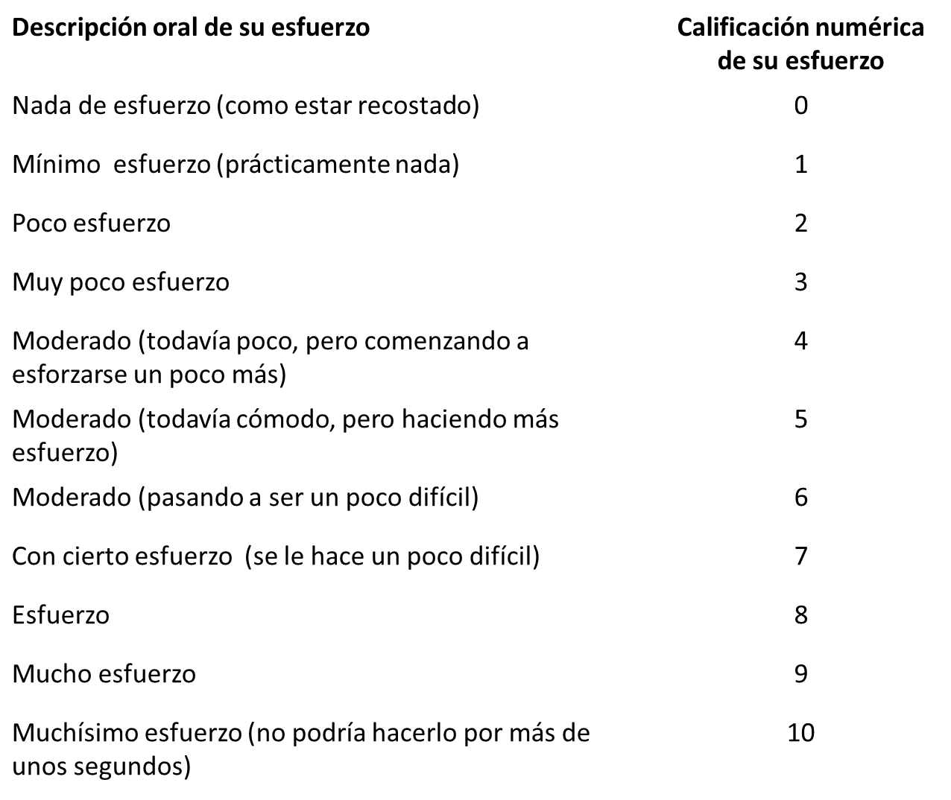
Tercera técnica: escala de frecuencia cardiaca
Cómo usarla:
para la mayoría, resulta más preciso medir la intensidad cardiaca con el pulso o la escala de frecuencia cardiaca. Si sabe cuál es su meta de frecuencia cardiaca, podrá garantizar que al hacer ejercicio no sobrepase el nivel seguro y eficaz para usted. El nivel de intensidad de caminata que se recomienda para mejorar la salud y la condición física es la intensidad cardiaca moderada, que eleva su frecuencia cardiaca a un nivel de 60 a 75 por ciento de su frecuencia cardiaca máxima. A este nivel se le llama meta de frecuencia cardiaca y es el recomendado para las caminatas de las personas con artritis.
Tenga en cuenta que la máxima frecuencia cardiaca máxima baja con la edad, de modo que su meta de frecuencia cardiaca disminuirá con el paso de los años. Puede usar la Escala de frecuencia cardiaca y los pasos descritos a continuación para saber cuál es su meta de frecuencia cardiaca.
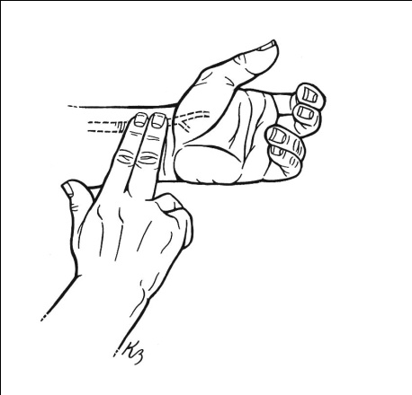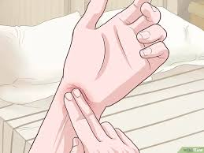
Cómo tomarse el pulso
Debe medirse la frecuencia cardiaca a pocos minutos del inicio del programa de ejercicio para determinar cuánto esfuerzo está haciendo. Para usar la escala de frecuencia cardiaca a fin de hacer el seguimiento de su caminata, debe saber tomarse el pulso durante10 segundos. Necesita un reloj con segundero.
Estos son los pasos a seguir para contar la frecuencia cardiaca en 10 segundos:
- Coloque la yema de los dedos índice y medio en la muñeca, debajo de la base del pulgar. No use el pulgar para tomarse el pulso porque tiene su propio pulso e impedirá tomarlo con exactitud. Debe poder sentir el bombeo de la sangre y las palpitaciones del corazón.
- Prepare su reloj y, durante 10 segundos, cuente los latidos que perciba. Empiece a contar de cero con el primer latido que sienta.
- Multiplique el número de palpitaciones por 6 para determinar cuántas veces por minuto le está latiendo el corazón. Por ejemplo: si contó 13 latidos, multiplique 13 por 6, lo que equivale a 78. Por lo tanto, su frecuencia cardiaca es 78.
- El número que obtenga debe estar dentro del 60 a 75 por ciento del número máximo para su edad en la Escala de frecuencia cardiaca indicada. Si obtiene un número muy alto, está haciendo ejercicio con demasiada intensidad. Disminuya la velocidad. Si el número es muy bajo, y se siente bien, puede esforzarse más.
Algunas personas tienen dificultad para acelerar los latidos del corazón, incluso al nivel de 60 por ciento, particularmente al comienzo. No se preocupe. A medida que adquiera más experiencia y fortaleza, le aumentará la frecuencia cardiaca porque estará haciendo ejercicio con mayor vigor.
Circunstancias especiales: si está embarazada o tomando medicamentos que le afectan la frecuencia cardiaca, la escala de frecuencia cardiaca indicada no aplica. Así que mida la intensidad al hacer ejercicio usando la prueba de la conversación o el índice de percepción de esfuerzo. Estos son algunos tipos de medicamentos que pueden afectar la escala:
- medicamentos para el corazón
- medicamentos para la presión
- medicamentos para la, ansiedad, depresión u otros trastornos emocionales
- medicamentos para el resfrío
- medicamentos para bajar de peso
- medicamentos para ayudarlo a respirar (para el asma, enfermedad pulmonar obstructiva crónica, etc.
